Træning til spørgsmål 6 og 7 til årsprøven:

De fire spørgsmål om funktioner:
Her er grafen for en funktion f.  Besvar følgende 4 spørgsmål:  - $f(0)$  - $f\left(x\right)=3$  - $f'(3)$  - $f^{'}\left(x\right)=0$  b) Hvad er monotoniforholdene for denne funktion? | 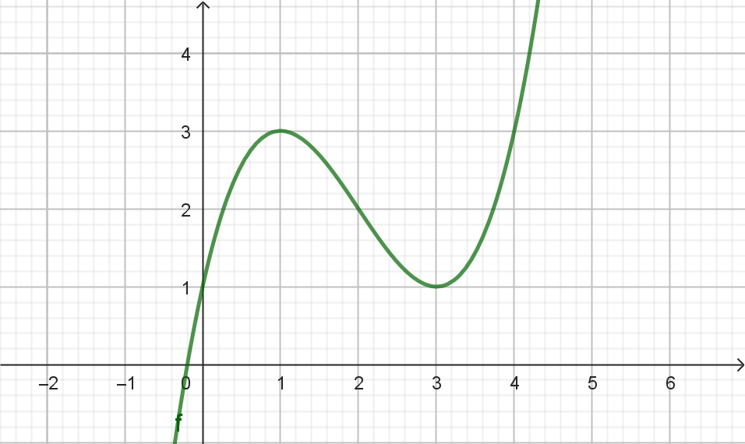

Grafen for andengradspolynomier:
Her er grafen for et andengradspolynomium  Hvad kan man sige bare ved at kigge på grafens udseende om:  a-tallet?  b-tallet?  c-tallet?  diskriminanten d?  b) Kan du skitsere en graf, hvor ALLE fire tal har modsat fortegn? | 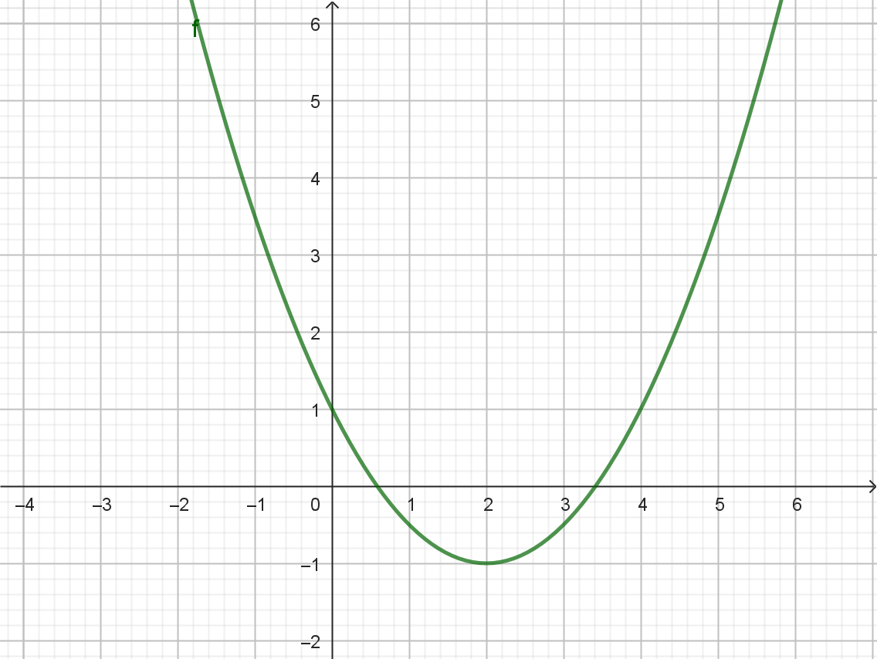

Forskrift for andengradspolynomier, og andengradsligning:
Her er forskriften for et andengradspolynomium:  $$f\left(x\right)=x^{2}-6x+5$$  Hvad er tallene a, b, c og d?  b) bestem rødderne for polynomiet. | Formelsamling:  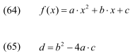  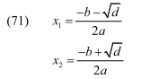

Løsning af ligninger: løs følgende ligninger ved hjælp af ligningsregler: (bare indtil x står alene på den ene side. Du behøver ikke at regne til bunds)
$$3x-5=16$$ | $$5·3^{x}=40$$
$$5·x^{3}=40$$ | $$x^{3}+x=30$$
b) hvad var problemet med den sidste? Hvorfor virker ligningsreglerne ikke?

Beviset for løsning af andengradsligninger:
$$a·x^{2}+b·x+c=0$$
Forklar hvorfor problemet er det samme som i den sidste ligning ovenover.
Trick 1: Gang alle leddene med 4a

Trick 2: læg $b^{2}-4ac$ til på begge sider.

Forkort (f.eks. ved at skrive d et passende sted)

Trick 3: Sidespring: regn ${\left(b+2ax\right)}^{2}$ ud ved at skrive parentesen ganget med sig selv.
Tilbage til ligningen: brug resultatet fra trick 3 på venstre side.
Forklar hvorfor vores oprindelige problem nu er væk.
Løs resten af ligningen ved at bruge ligningsregler

